第8章 MATLAB方程数值求解
例8-1 用直接解法求解下列线性方程组。
程序如下：
A=[2,1,-5,1;1,-5,0,7;0,2,1,-1;1,6,-1,-4];
b=[13,-9,6,0]';
x=A\b

例8-2 用LU分解求解例8-1中的线性方程组。
程序如下：
A=[2,1,-5,1;1,-5,0,7;0,2,1,-1;1,6,-1,-4];
b=[13,-9,6,0]';
[L,U]=lu(A);
x=U\(L\b)

例8-3 用QR分解求解例8-1中的线性方程组。
程序如下：
A=[2,1,-5,1;1,-5,0,7;0,2,1,-1;1,6,-1,-4];
b=[13,-9,6,0]';
[Q,R]=qr(A);
x=R\(Q\b)

例8-4 用Cholesky分解求解例8-1中的线性方程组。
命令如下：
>> A=[2,1,-5,1;1,-5,0,7;0,2,1,-1;1,6,-1,-4];
>> b=[13,-9,6,0]';
>> R=chol(A)

Jacobi迭代法的MATLAB函数文件jacobi.m如下：
function [y,n]=jacobi(A,b,x0,ep)
if nargin==3
ep=1.0e-6;
elseif nargin<3
error
return
end
D=diag(diag(A)); %求A的对角矩阵
L=-tril(A,-1); %求A的下三角阵
U=-triu(A,1); %求A的上三角阵
B=D\(L+U);
f=D\b;
y=B*x0+f;
n=1; %迭代次数
while norm(y-x0)>=ep
x0=y;
y=B*x0+f;
n=n+1;
end

例8-5 用Jacobi迭代法求解下列线性方程组。设迭代初值为0，迭代精度为10⁻⁶。
在程序中调用函数文件jacobi.m，程序如下：
A=[10,-1,0;-1,10,-2;0,-2,10];
b=[9,7,6]';
[x,n]=jacobi(A,b,[0,0,0]',1.0e-6)

Gauss-Serdel迭代法的MATLAB函数文件gauseidel.m如下：
function [y,n]=gauseidel(A,b,x0,ep)
if nargin==3
ep=1.0e-6;
elseif nargin<3
error
return
end
D=diag(diag(A)); %求A的对角矩阵
L=-tril(A,-1); %求A的下三角阵
U=-triu(A,1); %求A的上三角阵
G=(D-L)\U;
f=(D-L)\b;
y=G*x0+f;
n=1; %迭代次数
while norm(y-x0)>=ep
x0=y;
y=G*x0+f;
n=n+1;
end

例8-6 用Gauss-Serdel迭代法求解例8-5中的线性方程组。
在程序中调用函数文件gauseidel.m，程序如下：
A=[10,-1,0;-1,10,-2;0,-2,10];
b=[9,7,6]';
[x,n]=gauseidel(A,b,[0,0,0]',1.0e-6)

例8-7 分别用Jacobi迭代和Gauss-Serdel迭代法求解下列线性方程组，看是否收敛。
命令如下：
>> a=[1,2,-2;1,1,1;2,2,1];
>> b=[9;7;6];
>> [x,n]=jacobi(a,b,[0;0;0])
>> [x,n]=gauseidel(a,b,[0;0;0])

有了上面这些讨论，下面设计一个求解线性方程组的函数文件line_solution.m。
function [x,y]=line_solution(A,b)
[m,n]=size(A);
y=[];
if norm(b)>0 %非齐次方程组
if rank(A)==rank([A,b])
if rank(A)==n %有唯一解
disp('原方程组有唯一解x')
x=A\b;
else %方程组有无穷多个解，基础解系
disp('原方程组有无穷个解，特解为x，其齐次方程组的基础解系为y')
x=A\b;
y=null(A,'r');
end
else
disp('方程组无解') %方程组无解
x=[];
end
else %齐次方程组
disp('原方程组有零解x')
x=zeros(n,1); %0解
if rank(A)<n
disp('方程组有无穷个解，基础解系为y') %非0解
y=null(A,'r');
end
end

例8-8 求解方程组。
程序如下：
A=[1,-2,3,-1;3,-1,5,-3;2,1,2,-2];
b=[1;2;3];
[x,y]=line_solution(A,b)

例8-9 求方程组的通解。
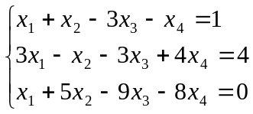
程序如下：
format rat %指定有理式格式输出
A=[1,1,-3,-1;3,-1,-3,4;1,5,-9,-8];
b=[1,4,0]';
[x,y]=line_solution(A,b);
x,y
format short %恢复默认的短格式输出

例8-10 求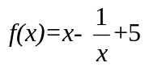在x₀=-5和x₀=1作为迭代初值时的根。
先建立函数文件fz.m。
function f=fz(x)
f=x-1./x+5;
然后调用fzero函数求根，命令如下：
>> fzero(@fz,-5) %以-5作为迭代初值
>> fzero(@fz,1) %以1作为迭代初值

例8-11 求下列方程组在（1，1，1）附近的解并对结果进行验证。
首先建立函数文件myfun.m。
function F=myfun(X)
x=X(1);
y=X(2);
z=X(3);
F(1)=sin(x)+y+z^2*exp(x);
F(2)=x+y+z;
F(3)=x*y*z;
在给定的初值x₀=1，y₀=1，z₀=1下，调用fsolve函数求方程的根，命令如下：
>> option=optimset('Display','off');
>> X=fsolve(@myfun,[1,1,1],option)
>> q=myfun(X)

例8-12 求圆和直线的两个交点。
先建立方程组函数文件fxyz.m。
function F=fxyz(X)
x=X(1);
y=X(2);
z=X(3);
F(1)=x^2+y^2+z^2-9;
F(2)=3*x+5*y+6*z;
F(3)=x-3*y-6*z-1;
再在MATLAB命令行窗口，输入如下命令：
>> X1=fsolve(@fxyz,[-1,1,-1],optimset('Display', 'off')) %求第一个交点
>> X2=fsolve(@fxyz,[1,-1,1],optimset('Display', 'off')) %求第二个交点

例8-13 求函数在区间(-10，-1)和(1，10)上的最小值点。
命令如下：
>> f=@(x) x-1./x+5;
>> [x,fmin]=fminbnd(f,-10,-1) %求函数在(-10，-1)内的最小值点和最小值
>> fminbnd(f,1,10) %求函数在(1，10)内的最小值点

例8-14 求函数f在(0.5，0.5，0.5)附近的最小值。
建立函数文件fxyz0.m。
function f=fxyz0(u)
x=u(1);y=u(2);z=u(3);
f=x+y.^2./x/4+z.^2./y+2./z;
在MALAB命令行窗口，输入如下命令：
>> [U,fmin]=fminsearch(@fxyz0,[0.5,0.5,0.5]) %求函数的最小值点和最小值

例8-15 求解有约束最优化问题。
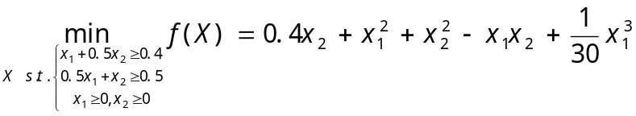
首先编写定义目标函数函数文件fop.m。
function f=fop(x)
f=0.4*x(2)+x(1)^2+x(2)^2-x(1)*x(2)+1/30*x(1)^3;
再设定约束条件，并调用fmincon函数求解此约束最优化问题，程序如下：
x0=[0.5;0.5];
A=[-1,-0.5;-0.5,-1];
b=[-0.4;-0.5];
lb=[0;0];
option=optimset; option.LargeScale='off'; option.Display ='off';
[x,f]=fmincon(@fop,x0,A,b,[],[],lb,[],[],option)

例8-16 求解线性规划问题。
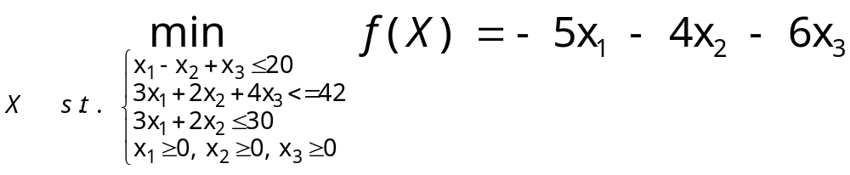 命令如下：
f=[-5;-4;-6];
A=[1,-1,1;3,2,4;3,2,0];
b=[20;42;30];
Aeq=[];
Beq=[];
LB=zeros(3,1);
[x,favl]=linprog(f,A,b,Aeq,Beq,LB)

例8-17 设有初值问题，试求其数值解，并与精确解相比较（精确解为y(t)=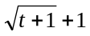）。
建立函数文件funt.m。
function yp=funt(t,y)
yp=(y^2-t-2)/4/(t+1);
求解微分方程，程序如下：
t0=0;
tf=10;
y0=2;
[t,y]=ode23(@funt,[t0,tf],y0); %求数值解
y1=sqrt(t+1)+1; %求精确解
plot(t,y,'b.',t,y1,'r-') %通过图形来比较

例8-18 已知一个二阶线性系统的微分方程为：
取a=2，绘制系统的时间响应曲线和相平面图。
函数ode23和ode45是对一阶常微分方程组设计的，因此对高阶常微分方程，需先将它转化为一阶常微分方程组，即状态方程。令x₂=x，x₁=x’，则得到系统的状态方程：
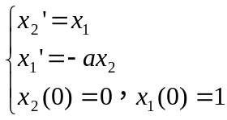
建立函数文件sys.m。
function xdot=sys(t,x)
xdot=[-2*x(2);x(1)];
取t0=0，tf=20，求微分方程的解，程序如下：
t0=0;
tf=20;
[t,x]=ode45(@sys,[t0,tf],[1,0]);
程序运行后，查看结果。
>> [t,x]

为直观地表示方程的解，可以绘制方程的时间响应曲线及相平面曲线（如图8-3所示），程序如下：
subplot(2,2,1);plot(t,x(:,2)) %系统时间响应曲线，即t-x
subplot(2,2,2);plot(x(:,2),x(:,1)) %系统相平面曲线，即x-x’
axis equal

